# **软件著作权申请文档**

# 1. 引言

云计算使用共享的硬件基础架构提供计算服务，包括计算、存储、网络等资源。云计算使得客户不需要自己搭建基础设施，只需要通过按需付费的方式就能使用计算资源。这降低了客户的花费，也使得用户的应用程序更容易扩展、可维护性更强，加速了应用的开发速度。如今已经有众多的大型IT公司和创业型企业相继推出了自己的云计算服务，并实现了业务的快速增长，云计算市场呈现出欣欣向荣的景象。在这些公司里面有的使用自己开发的系统提供云服务，如亚马逊、微软、阿里云，但更多的公司则是使用Openstack作为提供云计算服务的基础架构。

Openstack起源于2010年，是Rackspace和NASA的合作发起的开源项目，通常被用于提供IaaS服务。目前Openstack在全球众多公司和开发者的支持下不断发展，成为最受欢迎的开源云计算管理系统。Openstack是一个管理、定义、使用云计算资源的框架。Openstack可以管理物理机和虚拟机、网络、存储系统，使用租户、配额、用户角色来使得管理更加高效，并提供了控制资源的统一接口。

监控是云计算重要的部分。云服务要求极高的可用性和稳定性，因而需要对各种资源进行监控。通过观察监控数据，运维人员可以对数据中心的资源使用情况有总体的了解、发现性能瓶颈、获知系统发生故障等意外情况，在这基础上才能优化系统、处理故障、提高系统可用性。此外，监控还能记录客户的资源使用情况，进而进行计费或者建议客户购买更大的配额。本系统致力于简化监控的配置和操作，让系统管理员能够轻松地自定义并看到自己需要的监控数据。

# 2. 架构设计

## 2.1需求规定

本系统通过web界面配置所要监控的主机和服务，隐藏配置的细节，简化配置的步骤。此外管理员还可以通过web界面自定义仪表盘，可以定义展示的监控信息、图表的样式，以最大程度地满足自己的需求。

### 2.1.1功能需求

* 定义要监控的主机
* 定义主机上要监控的服务
* 在仪表盘上增加或减少监控的图表
* 调节图表的大小和样式

### 2.1.2其他需求

(1) 易用性：系统应该能够提供直观友好的界面、简单的交互方式。

(2) 可扩展性：系统应能允许使用者根据自身的需求进行扩展，监控更多的指标。

(3) 可靠性：系统应提供稳定的服务。

## 2.2运行环境

操作系统：Ubuntu server 14.04；

数据库：MySQL 5.6；

运行环境：Docker容器

## 2.3基本处理流程

管理员在web界面设置要监控的机器和服务，点击确认后，系统在后台对管理员的设置进行处理，把这些操作同步到监控系统中。监控系统按照配置获取对应的机器和服务的性能信息，并把信息存储起来。管理员要查看图表的时候，系统读取这些数据，并在页面上绘制图表。

## 2.4 系统架构

管理系统提供了用户友好的界面方便用户定义要监控的主机和服务，并将用户的定义同步到Nagios的对象配置文件和Grafana的仪表盘。Nagios、Graphite、Grafana协作共同监控Openstack云平台的任务。Nagios负责调用插件check_ganglia和check_vm采集物理机和虚拟机的性能信息，并将性能信息存放到Graphite的数据库。Grafana负责将Graphite的数据展示到web页面的仪表盘上。

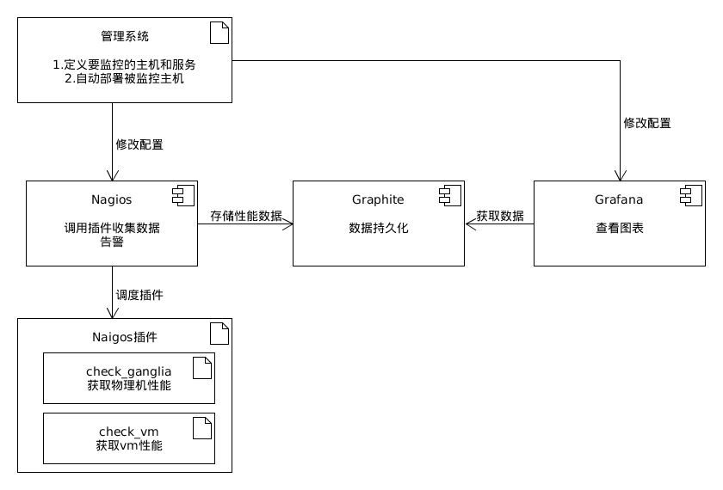

# 3. 接口设计

## 3.1用户接口

系统通过web页面为用户提供服务。Web页面设计风格简洁、重点突出、操作简单。用户可以通过web页面添加主机、服务，也可以批量添加一个IP段的主机，避免了大量的重复输入。用户可以在web页面查看仪表盘，还可以用所见即所得的方式编辑仪表盘的内容、样式。

## 3.2外部接口

该系统使用了多个开源软件，下面是系统和这些软件的接口：

Nagios：修改Nagios的配置文件，通过命令行重启Nagios服务。

Grafana：使用Grafana的API修改仪表盘。

Mysql：使用sqlalchemy来执行数据库操作。

## 3.3内部接口

内部基于功能划分为多个模块，向顶层隐藏了实现的细节。总共分为数据库操作模块、外部系统调用模块、web服务模块。数据库模块提供了数据库的操作、保证了管理系统内部的数据一致性。外部系统调用模块负责实现与外部系统的交互。Web服务模块负责渲染页面和处理用户的请求。

# 4. 运行设计

系统在Docker容器中运行，因此也可以运行在各种支持Docker容器的操作系统上。在Ubuntu系统没有自带Docker应用，需要用户自行安装。通过Ubuntu的apt-get安装的docker版本通常较旧，用户可以运行curl -sSL https://get.docker.io | bash命令安装最新版的docker。由于国内的网络环境不太好，下载docker镜像会相当地耗费时间，好在国内许多厂商都为我们免费地提供了docker镜像源。这里使用阿里云提供的docker镜像源。用户可以编辑/etc/default/docker文件，把DOCKER_OPT改为 DOCKER_OPTS="--registry-mirror=https://pee6w651.mirror.aliyuncs.com\"，并重启docker守护进程使得配置生效。

系统把建立docker镜像的Dockerfile和其他相关文件都放在了docker文件夹里面，用户进入到该文件夹后，运行docker build --build-arg LOCAL_IP=${LOCAL_IP} --tag mymonitor . 命令即可创建镜像。其中LOCAL_IP是本机的IP。之后运行docker run -itd --privileged --net=host -v $(pwd)/../monitor:/opt/monitor --name mymonitor mymonitor 创建并运行容器。该命令使用特权模式创建容器，并与主机使用同一个网络名字空间，因此应该注意主机不能与容易运行相同的应用，以免端口占用造成容器内应用启动失败。此外，该命令还把管理系统的代码所在的目录挂载到了容器内。这使得修改管理系统的代码变得简单，不用每次都重新建立镜像，节省了很多时间。

# 5. 系统出错处理设计

## 5.1出错信息

系统中的各种提示如表5-1所示：

|  |  |
| --- | --- |
| 错误类别 | 错误处理 |
| 输入有误 | 提示错误的类型，要求用户重新输入 |
| 同步到其他软件失败 | 提示同步出错 |
| 未知的错误 | 返回500 server error |

表5-1 系统出错提示

## 6. 应用

系统使用主机组的概念，把把多台机器归为一组，方便配置和管理。如图6-1在输入框输入主机组名和描述，点击添加主机组，就可以创建一个主机组。该主机组会显示在主机组列表中。点击主机组进入主机组的详细页面，可以看到如图6-2的工具栏。点击批量添加主机按钮，可以看到如图6-3的批量添加主机页面。可以在输入框中填入IP范围、主机名前缀、SSH用户名密码，点击添加主机按钮后，系统会批量地添加主机。在图6-4中可以看到创建后的效果，限于篇幅只展示一部分。用户还可以给主机组添加监控项目。如图6-5，用户可以勾选想要监控的服务，并给每个服务添加warning和critical的阈值。

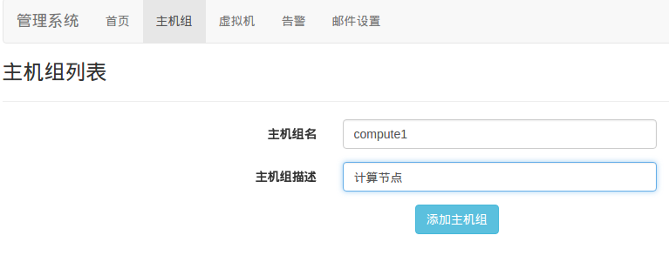

图6-1：添加主机组

toolbar

图6-2：主机组的工具栏

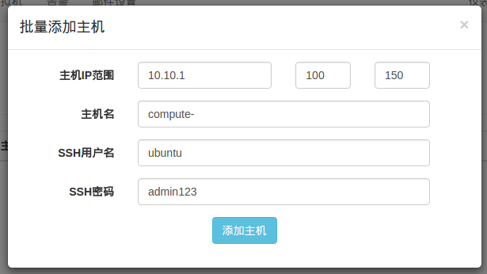

图6-3：批量添加主机

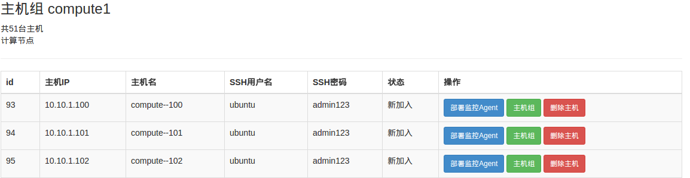

图6-4：批量添加的主机

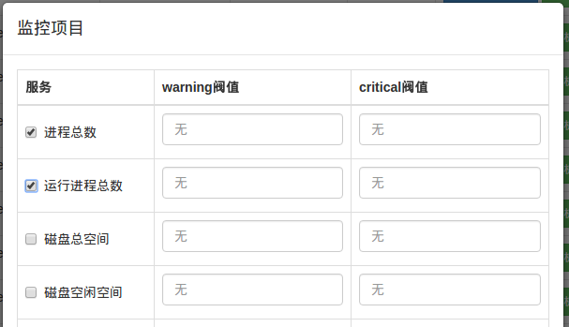

图6-5：为主机组添加服务